**Szakmai beszámoló**

**Szikla Közösségi Pszichiátriai Gondozó**

**2017**

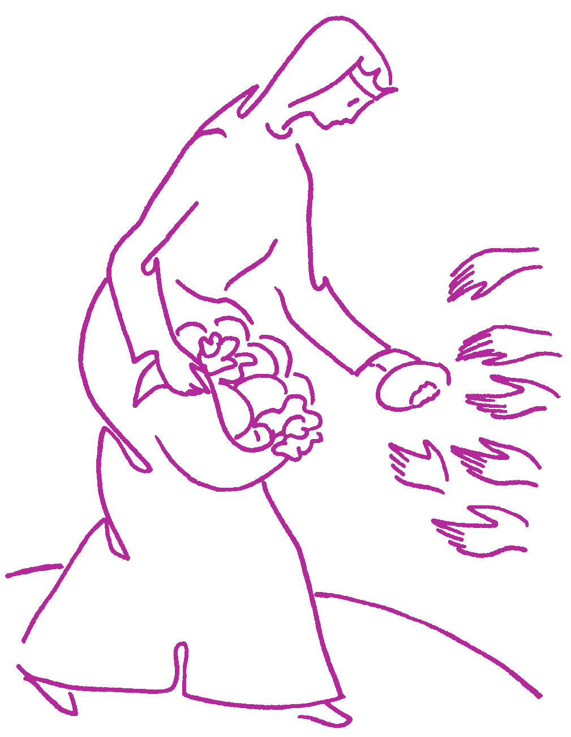

A Szombathelyi Egyházmegyei Karitász Szikla Közösségi Pszichiátriai Gondozójában a normatív támogatás alapján végeztük a pszichiátriai betegek ellátását Szombathely város közigazgatási területén és a szombathelyi kistérség 39 településén. Az intézmény kötelezően teljesítendő feladatmutatója 48 fő volt. A szolgálat 2017. december 31-én 49 pszichiátriai beteg gondozását végezte, az év folyamán összesen 51 főt látott el.

**A Szombathelyi Egyházmegyei Karitász Szikla Közösségi Pszichiátriai Gondozójának működési leírása**

Az intézmény általános leírása

1. Elnevezése: Szikla Közösségi Pszichiátriai Gondozó
2. Székhelye: 9700 Szombathely, Hollán Ernő u. 14.

Tel./fax.: 94/318-975

Tel.: 30/903-7522

E-mail: [szikla@szikla.t-online.hu](mailto:szikla@szikla.t-online.hu); sziklakozossegi@gmail.com

1. Az intézmény alapítója és fenntartója

Elnevezése: Szombathelyi Egyházmegyei Karitász

Székhelye: 9700 Szombathely, Hollán Ernő u 14.

Tel./fax: 94/318-560

E-mail: szombathelyikaritasz@gmail.com

Az intézmény felügyeleti szervei:

1. Katolikus Szociális Módszertani Intézet
2. Szombathelyi Egyházmegyei Karitász
3. Katolikus Karitász
4. Szombathely Megyei Jogú Város Önkormányzata
5. Szociális és Gyermekvédelmi Főigazgatóság
6. Vas Megyei Kormányhivatal Hatósági Főosztály Szociális és Gyámügyi Osztály
7. Magyar Államkincstár

**Munkatársak köre**

Személyi feltételek (főállású munkavállalók)

*Szolgálatvezető - közösségi koordinátor*: 1 fő

*Végzettség*:

általános szociális munkás, tereptanár

közösségi pszichiátriai gondozó-koordinátor

*Közösségi gondozó:* 2 fő

*Végzettség*:

* 2 fő szociális ápoló és gondozó, közösségi pszichiátriai gondozó

A szolgálat munkájában lelkész, szupervízor, és pszichiáter szakorvos vesz részt megbízási szerződéssel. A team munka résztvevői továbbá intézményvezető, mentálhigiénés szakember, az ellátott kezelőorvosa, háziorvosa, gondnoka, családgondozója, terápiás segítője, pszichiátriai szakápolója, esetlegesen gyermekjóléti szolgálat munkatársa, gyámügyi ügyintéző.

*Tárgyi feltételek*

* Az ingatlan, amelyben a Szikla Közösségi Pszichiátriai Gondozó működik a Hollán Ernő u. 14. sz. alatti egyházi tulajdonú ingatlan. Az ingatlan tömegközlekedéssel könnyen megközelíthető, a belváros területén helyezkedik el, az utcáról könnyen elérhető. A diszkréció biztosított, a belső kialakítás lehetővé teszi a be- és kiléptetést oly módon, hogy a nem kívánt váratlan találkozások elkerülhetők legyenek. A szolgálat egy földszintes, műemlék jellegű lakóépületben található. Az épület jó állapotban van, teljes alapterülete: kb. 280 négyzetméter

*Az épület helyiségei*

* 1 fogadóhelyiség, előtér
* 1 terápiás szoba, mely a segítő beszélgetésekre és csoportfoglalkozásokra alkalmas
* teakonyha
* mellékhelyiségek
* 85 m 2 nagyságú rendezvényterem
* udvar (rendezett, közösségi célra alkalmas) 100 m2

**A Karitász által működtetett Szikla Közösségi Pszichiátriai Gondozó célja, feladata**

A közösségi pszichiátriai ellátás célja, hogy az általa gondozott pszichiátriai betegek integrált és teljes jogú tagjai maradjanak a társadalomnak, illetve reintegrálódjanak a közösségbe.   
Ennek érdekében a gondozás és a pszichoszociális rehabilitáció minden formáját a pszichiátriai beteg otthonában, illetve lakókörnyezetében biztosítja. Segítséget nyújt a pszichiátriai betegek számára egészségi és pszichés állapotuk javításában; meglévő képességeik és készségeik megtartásában, illetve fejlesztésében; a mindennapi életükben adódó konfliktusok feloldásában és problémáik megoldásában; a szociális és mentális gondozásukban, és az egészségügyi ellátáshoz való hozzájutásukban. A szolgáltatás olyan hosszú távú, egyéni szükségletekre alapozott gondozást kínál, amely nagymértékben épít az ellátottak aktív és felelős részvételére, valamint a természetes közösségi erőforrásokra.

**Az ellátottak köre**

* elsősorban a saját otthonukban élő, nem veszélyeztető állapotú pszichiátriai betegek Szombathelyen és a kistérségben, akiknek a betegsége ambuláns szakellátás mellett egyensúlyban tartható, és akik életvitelükben valamint szociális helyzetük javításában igényelnek segítséget;
* a tüneteket mutató, de eddig pszichiátriai kezelés alatt nem álló, illetve a pszichés zavar kialakulása szempontjából veszélyeztetett személyek;
* a szociális intézményben élő, vagy hosszabb kórházi kezelés alatt álló pszichiátriai betegek, akik lakóhelyükön stabil háttért és kontrollt igényelnek

**A közösségi pszichiátriai ellátás szakmai tartalma, szolgáltatásai**

Az 1/2000 SZCSM rendelet szerint a közösségi ellátás a következő fő szolgáltatási elemeket biztosítja:

*a)* tanácsadás

*b)* esetkezelés

*c)* készségfejlesztés és

*d)* gondozás

**A szolgáltatási elemek tartalma, célja**

### Tanácsadás

Az igénybevevő bevonásával történő, jogait, lehetőségeit figyelembe vevő, kérdésére reagáló, élethelyzetének, szükségleteinek megfelelő vélemény-, javaslatkialakítási folyamat, a megfelelő információ átadása valamilyen egyszerű vagy speciális felkészültséget igénylő témában, amely valamilyen cselekvésre, magatartásra ösztönöz, vagy nem kívánatos cselekvés, magatartás elkerülésére irányul.

Célja, általános és speciális információk megadása, az információhoz való hozzáférés segítése, a támogatott döntéshozatalhoz szükséges tényezők figyelembevételét segítő információadás-, keresés támogatása. Életvezetési, foglalkoztatási vagy rehabilitációs célú segítségnyújtás.

### Esetkezelés

Az igénybe vevő, vevők szükségleteinek kielégítésére (problémájának megoldására, illetve céljai elérésére) irányuló, megállapodáson, illetve együttműködésen alapuló, tervszerű segítő kapcsolat, amely során számba veszik és mozgósítják az igénybevevő, igénybevevők saját és támogató környezete erőforrásait, továbbá azokat a szolgáltatásokat és juttatásokat, amelyek bevonhatók a célok elérésébe, újabb problémák megelőzésébe.

Célja az igénybevevő támogatása reális célok elérésében konfliktuskezelésben, döntéshozásban, problémamegoldásban, kapcsolattartásban, érdekképviseletben és szociális kompetenciák fejlesztésében való együttműködő támogatás biztosítása. Minden olyan tevékenység, amely az igénybe vevőt ügyeinek vitelében, nem a közvetlen környezetében nyújtott segítség.

### Gondozás

Az igénybe vevő bevonásával történő, tervezésen alapuló, célzott segítés mindazon tevékenységek elvégzésében, amelyeket saját maga tenne meg, ha erre képes lenne, továbbá olyan rendszeres vagy hosszabb idejű testi-lelki támogatása, fejlesztése, amely elősegíti a körülményekhez képest legjobb életminőség elérését, illetve a családban, társadalmi státuszban való megtartását, visszailleszkedését.

A gondozás célja az igénybevevő szükségletének megfelelő típusú és mértékű támogatás biztosítása, az igénybevevő közvetlen személyi szükségleteinek kielégítése, az igénybevevő lehető legnagyobb mértékű önállóságának és önrendelkezésének figyelembe vétele mellett. A gondozási tevékenységek felmérésen és terven alapulnak. A gondozás célja a személy meglévő képességeire építő, az életkort, az életkörülményeket és a szükségleteket figyelembe vevő személyi támogatás. A cél megvalósulása érdekében a gondozó érzékenyen reagál a változásokra, a tevékenységét folyamatosan monitorozza és korrigálja. A szükségleteknek megfelelő személyi segítségnyújtás, közvetlenül az igénybevevő személyére és az ő közvetlen személyi szükségleteire irányul.

### Készségfejlesztés

Az igénybevevő társadalmi beilleszkedését segítő magatartásformáinak, egyéni és társas készségeinek kialakulását, fejlesztését szolgáló helyzetek és alternatívák kidolgozása, lehetőségek biztosítása azok gyakorlására.

Társas készségek, társadalmi alkalmazkodást lehetővé tevő viselkedésformák kialakulását, fejlődését szolgáló helyzetek biztosítása. Ide tartozhatnak a kognitív részképességek fejlesztése, kommunikáció fejlesztése, szociális készségek fejlesztése.

A szolgálat munkatársai a fenti szolgáltatásokat az ellátott otthonában illetve lakókörnyezetében — az ellátott személyes céljaira és egyéni szükségletekre alapozva, egyéni gondozási terv alapján — személyesen biztosítják vagy közvetítéssel, szervezéssel, tanácsadással segítik az azokhoz való hozzájutást. A szolgáltatásnyújtás rendszerességét az ellátottal közösen kialakított gondozási tervben, megállapodásban foglaltak határozzák meg. Multidiszciplináris teamet az ellátott szükségletei szerint a szolgálat koordinátora hívja össze.

Az egyéni segítő beszélgetéséken, készségfejlesztésen túl klienseink csoportfoglalkozások is részt vehetnek.

**Csoportmódszereink**

Az ellátottak körének biztosított csoportmódszerekkel elsődleges célunk, hogy a hozzánk forduló pszichiátriai betegek otthonukból kimozduljanak, hasznosan, konstruktívan töltsék szabadidejüket, újra megtapasztalják a „közösséghez tartozás” érzését, ezzel is segítve a későbbi munkavállalást, a társadalmi reintegrációt.

*Biblia csoport – „Beszélgetések az élet dolgairól”*

A Karitász lelkésze által irányított csoport, melynek célja, hogy a keresztényi értékrend, az erkölcs, hit, vallás kérdéseiben utat mutasson a lelki békét kereső csoporttagok számára. A csoport tematikája elsősorban az egyházi ünnepekhez igazodik, emellett az atya által elmondott rövid történetek, tanmesék személyiségfejlesztő hatása is fontos.

*Életmód csoport*

Pszichiáter szakorvos vezetésével működő csoportfoglalkozás, melynek keretében a betegek információkat kapnak a betegségükkel kapcsolatos tünetekről, a gyógyítás lehetőségeiről, a gyógyszerszedés fontosságáról, a betegségük okozta életviteli problémák, nehézségek kiküszöböléséről. A közös együttlétek során a hasonló problémákkal küzdők megismerhetik és erősíthetik, támogathatják egymást. A csoport az intézmény megalakulása óta működik, sok esetben önsegítő jelleggel intézményen kívüli programokat (kiállításokon való részvétel, cukrászda- és színházlátogatás) is szerveznek tagjai, akikhez a nappali ellátó kliensei is csatlakoznak.

*„Figyelj rám!” csoport*

A csoport nyitott csoportként működő verbális csoport, amelynek célja az ellátottak kommunikációjának, önismeretének, életviteli készségeinek fejlesztése. A csoport keretében az aktuális évfordulókról, világnapokról is megemlékezünk.

Az intézményben működő nappali ellátóval közös szervezésben működik *a német nyelvi csoport*, melynek tagjai kétheti rendszerességgel tanulhatják a nyelvet, ill. meglévő tudásukat frissíthetik fel.

*Szabadidős csoport*

Az ellátottak számára olyan sokrétű programokat is szervezünk, melyek az előzőekben említett csoportok részét nem képezik. Ilyen programok a különféle kirándulások, természetjárás, farsang, színház- és mozi látogatás, adventi koszorúkötés, karácsonyi ünnepség stb. Ezen közösségi rendezvényeken nemcsak ellátottaink, hanem természetes támaszaik, családtagjaik is rendszeresen részt vesznek.

.

**A szolgálat és az igénybevevők közötti kapcsolattartás módja**

A gondozás során a szolgálat munkatársai otthonukban, személyesen keresik fel az ellátottakat, lehetőség szerint telefonon is tartják a kapcsolatot, szükség esetén az intézményben is fogadják a pszichiátriai betegeket, és azok hozzátartozóit. A szolgálat az ellátottak számára személyesen, telefonon, elektronikus úton és levélben is elérhető.

A közösségi pszichiátriai gondozó szolgáltatásainak igénybevétele önkéntes és minden esetben ingyenes.

**2017. évi főbb mutatóink**

(2017.12.31-i állapot szerint)

**Az egyéni segítő beszélgetéseket ill. a csoportfoglalkozásokat nézve**

Az év során az összes ellátottak (51 fő) közel 70 %-a az egyéni segítségnyújtáson túl a csoportfoglalkozásokon, közösségi programokon is részt vett. Állapotjavulásukat, annak egyensúlyban tartását a csoportmódszerek is elősegítik, itt főként a kommunikációs és a társas-kapcsolatok kialakításához szükséges készségeik fejlődésén, fejlesztésén van a hangsúly.

**2017 évben megvalósult programjaink**

Január hónap a ház felszentelésével kezdődött.

Februárban farsangi délutánt szerveztünk.

Márciusban Jánosházán a Dorottya-kert átadásán és cigánypasztorációs találkozón vettünk részt.

Áprilisban a nagyböjtben Szakonyfalu-Felsőszölnökön**,** ill. Körmenden szerveztek az ottani önkéntesek a karitász dolgozói számára lelki gyakorlatot, klienseinkkel a szombathelyi Kálvária templomot választottuk a Keresztút helyszínéül. Dúl Géza atya is tartott számunkra cigánypasztorációs előadást a Ceferino Házról, hálózatról. Ebben a hónapban közösségi konferencián is fejlesztettük szakmai kompetenciáinkat.

Májusban hagyományos egyházmegyés zarándoklat helyszíne Esztergom volt.

Júniusban klienseinkkel egy teljes napot a Balatonnál töltöttünk. Balatonfüred és a Tihanyi Apátság volt elsődleges úticélunk.

Augusztusban az új kenyér ünnepét tartottuk meg, a Savaria Történelmi Karnevál rendezvényein is részt vettünk.

Szeptemberben a Káld-Hidegkúton felújított vadászkápolna megszentelésére hívtak bennünket. A Karitász védőszentjének, Szent Erzsébet ünnepét is ebben a hónapban tartottuk önkénteseinkkel Körmenden főzőversennyel összekötve. A Hársfa-ház színjátszó csoportjának előadása színesítette a programot.Ebben a hónapban került átadásra az ölbői Szent Anna gyümölcsfeldolgozó. A hónap a mariazelli zarándoklattal zárult.

Októberben klienseinkkel a Savaria Mozi Ezüstkor Filmklubjának előadását tekintettük meg. A Székesegyházban rózsafüzér imádságon vettünk részt.

Továbbképzésként október-november hónapokban szakmai műhelytalálkozón és közösségi konferencián voltunk Budapesten.

Decemberben a Castellum Teaházba látogattunk el, bensőséges karácsonyi ünnepséget és agapét rendeztünk klienseink és hozzátartozóik számára.

A 2017-os év során rendszeresen kaptak klienseink adományt az Élelmiszerbanktól.

Az év során továbbra is gyakorlati terepet biztosítottunk szociális képzésekben résztvevő hallgatók számára, ill. lehetőséget nyújtottunk közérdekű munka letöltésére.

Rendszeres kapcsolatban voltunk a szombathelyi és kistérségi szociális ellátórendszer szereplőivel, egészségügyi szolgáltatókkal, pszichiátriai osztállyal és gondozóval, rehabilitációs intézményekkel.

Szakmai tudásunk fejlesztése érdekében részt vettünk a „Szociális hét” rendezvényein, konferenciákon, szakmai fórumokon, képzéseken, városi programokon. Lelki töltődésünket a dolgozói szupervíziók és bibliaórák segítették.

Szakmai céljaink megvalósulása elsősorban klienseink pszichés, mentális egyensúlyi állapotán mérhető le, ami a rendszeres egyéni segítő beszélgetés mellett csoportfoglalkozásokon, közösségi programokon rendszeresen résztvevő betegek esetében lényegesen stabilabb képet mutat. Tapasztalataink szerint klienseink többsége a hosszú távú gondozásnak köszönhetően évekig nem szorul kórházi kezelésre, családtagjaik pedig alkalmazkodási, probléma-megoldási- és életviteli készségeik pozitív irányú változását jelzik vissza.

Az általunk gondozott betegek több mint 40%-a folyamatosan dolgozik a védett, ill. nyílt munkaerőpiacon, ennek eredményeképpen ismét hasznos és értékes embernek érzik magukat.